テーマ | 西暦2000年問題を振り返る
概要 | 1999年から話題になり情報化社会における重要で危機的な問題であった西暦2000年問題の内容をインターネットで検索することにより、今日の社会においてコンピュータが生活の隅々まで浸透していることを認識するとともに、この教訓について考える。
ねらい | 西暦2000年問題を振り返ることにより、情報化社会といわれる今日がいかにコンピュータによって成り立っているかを認識するとともに、今後このような問題が起こったときにどのように対応すべきかを考える機会にする。
関連する主な  科目・項目 | 情報Ｂ「情報技術の進展が社会に 及ぼす影響」 | 難易度 | 易・普・難 | 想定  時間数 | 約１時間
準備するもの | インターネット | 作成者 | 居 波 裕

１ 学習の展開

（１）導入
西暦２０００年問題（Ｙ２Ｋと略されている）とは、従来のコンピュータがデータ量を節約するために西暦を下二桁で管理しており、2000年になったときに日時が認識できずコンピュータシステムに誤操作が起こるという問題です。この問題の対策は、原因がはっきりしており対策の内容もわかっていても、現在の社会に根付いた膨大な数のコンピュータのプログラムやシステムを変更・訂正しなくてはならず、また予期せぬ事態に対応することの困難さのため、早くから重要な問題として扱われてきました。
特に、直前の1999年には国民の関心も高く、企業・官庁をはじめ一般家庭でも対応におわれました。この対策費として、日本では全企業・事業所で３兆円の費用がかかったとのことです。
政府も年末・年始にはこの問題の対策として、各家庭に食料・飲料水の備蓄、貯金の記録などを呼びかけました。
銀行などの金融・保険業界、航空・鉄道などの運輸業界、電化製品の家電メーカー、病院などの医療関係、警察・消防も年末年始には厳戒態勢で望みました。また、軍事関係でも誤作動はないのかと大変危惧されました。2000年はうるう年ということもあり、年が明けても色々と心配されました。
私たちはこの貴重な体験と教訓をよく理解して、今後の情報化社会に役立てていく必要があると思われます。

（２）インターネットで検索しよう
- まず、新聞社などのホームページで、この問題の記事を検索して情報を集めましょう。
キーワード Ｙ２K、西暦２０００年問題
・サーチエンジンでキーワードを検索して、関連するホームページを見てみましょう。
・なぜ、このような問題が起こったのか考えてみよう。また、政府や企業などの対策についても調べてみよう。
・現在の社会で、生活の中でコンピュータがどのような分野でどのように使われているかを調べてみて、もし今後このような問題が起こったら、私たちはどのように対応していけばよいか考えてみよう。

検索したホームページの例

新聞社の記事の検索結果 記事の内容
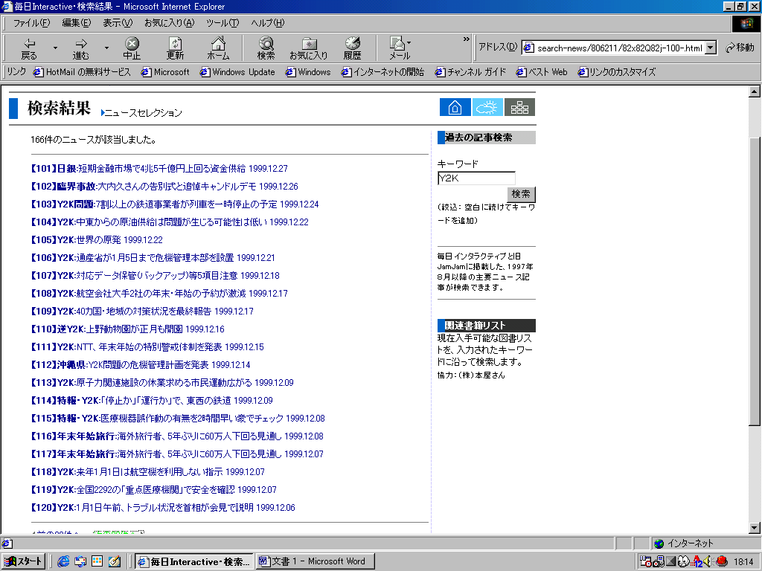
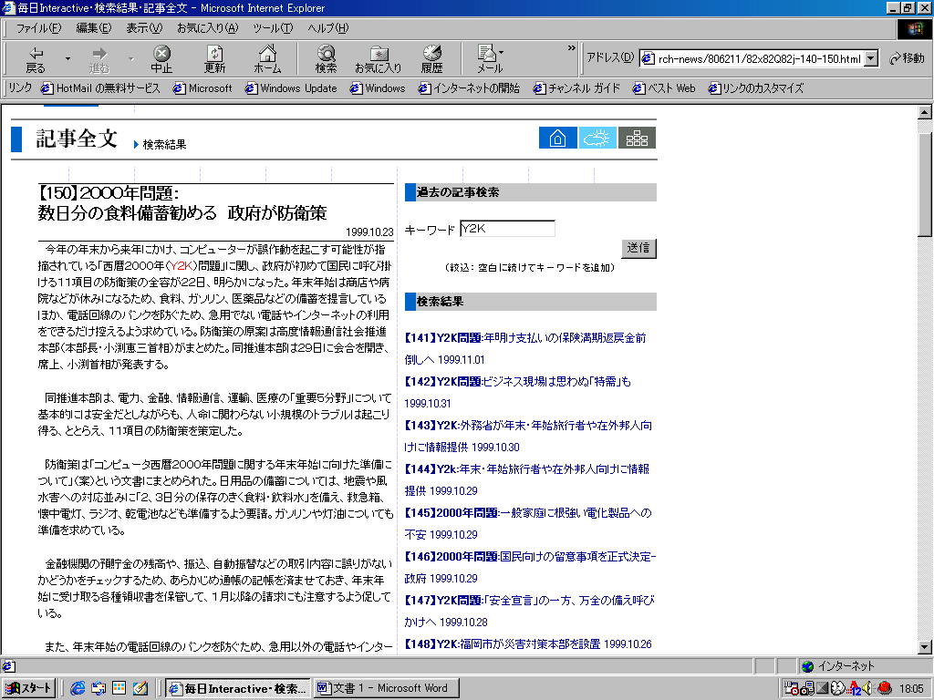
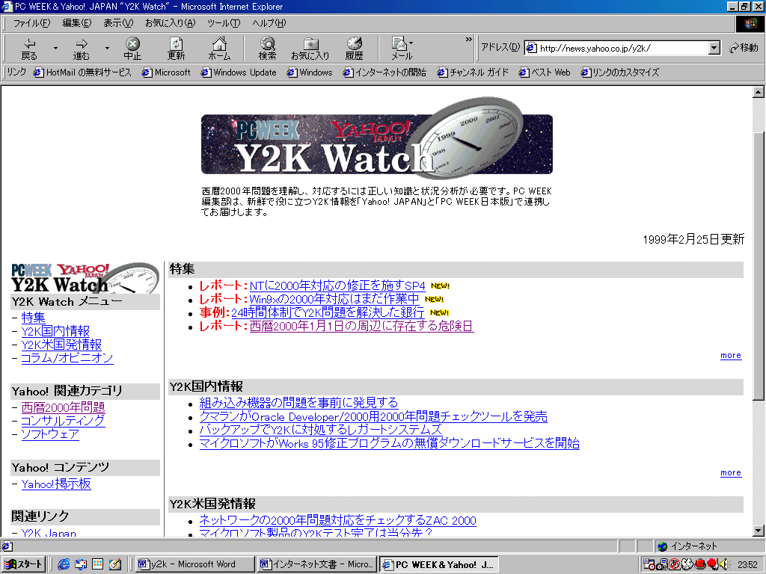
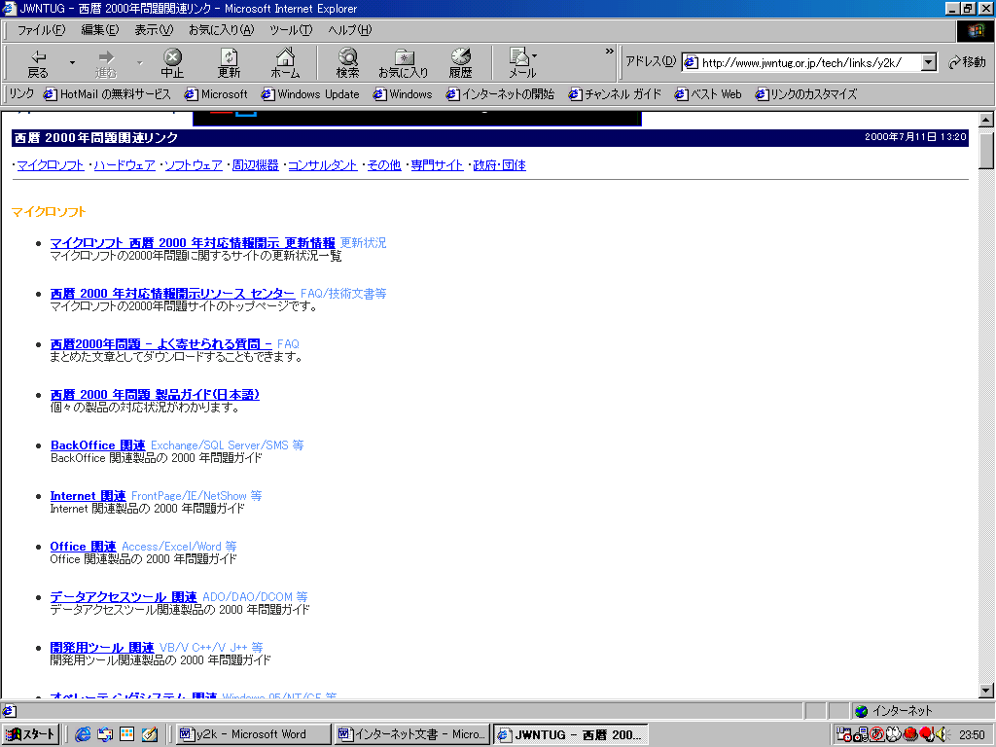
関連サイト 関連のリンク集

2 参考

以下のサイトが情報検索の参考になると思います。

http://www.mainichi.co.jp/ 毎日新聞社
http://news.yahoo.co.jp/y2k/ Ｙ２Ｋ ＪＡＰＡＮ
http://www.jwntug.or.jp/tech/links/y2k/ 西暦2000年問題関連リンク

